AA
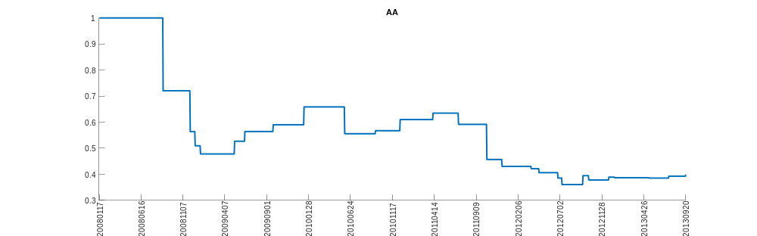
AAPL
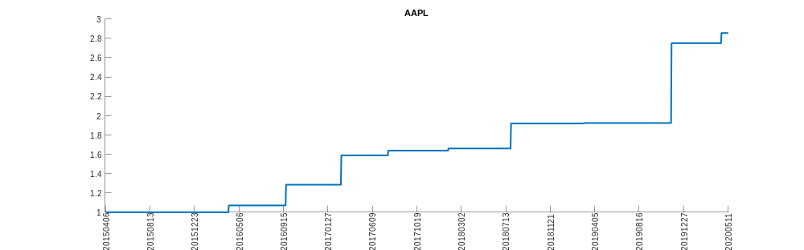
AXP
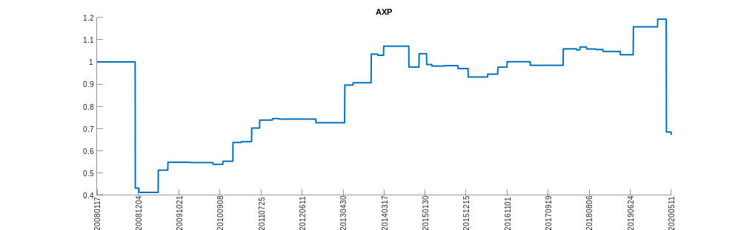
BA
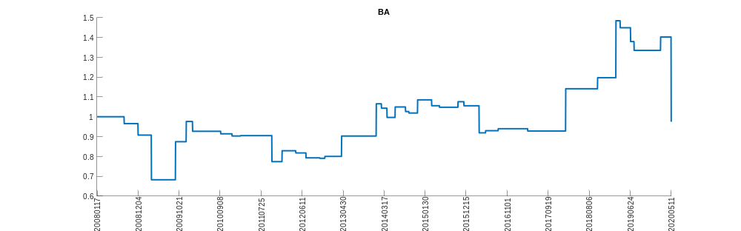
BAC
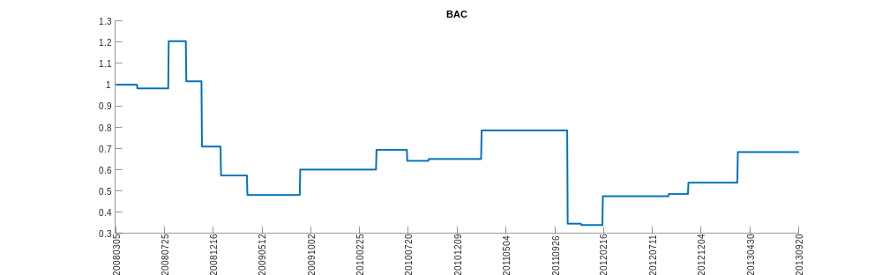
CAT
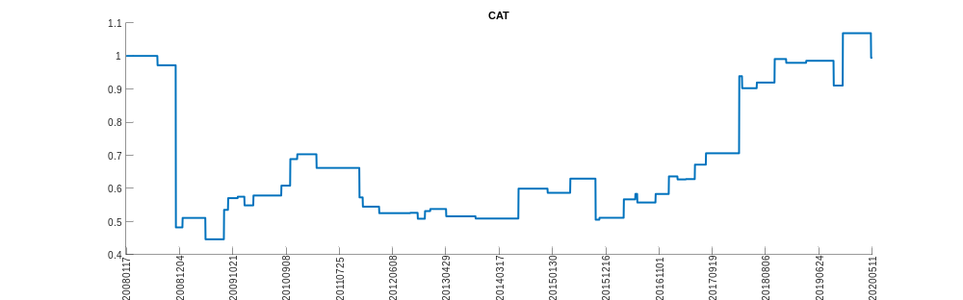
CSCO
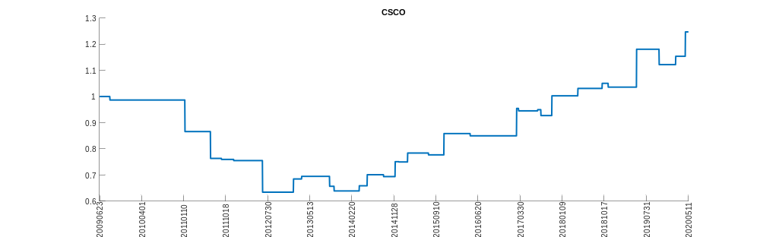
CVX
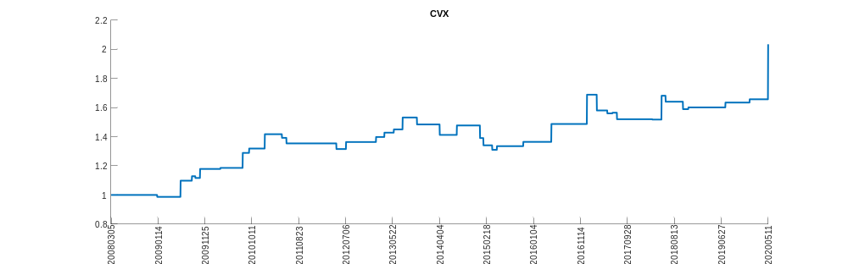
DD
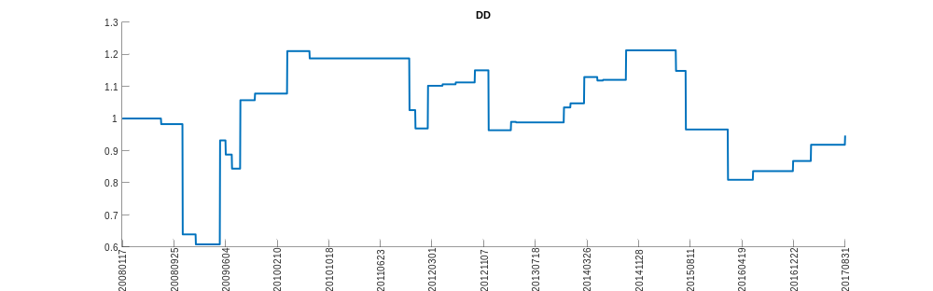
DIS
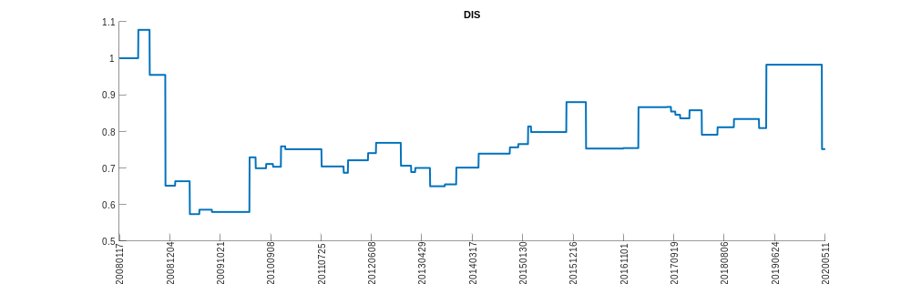
GE
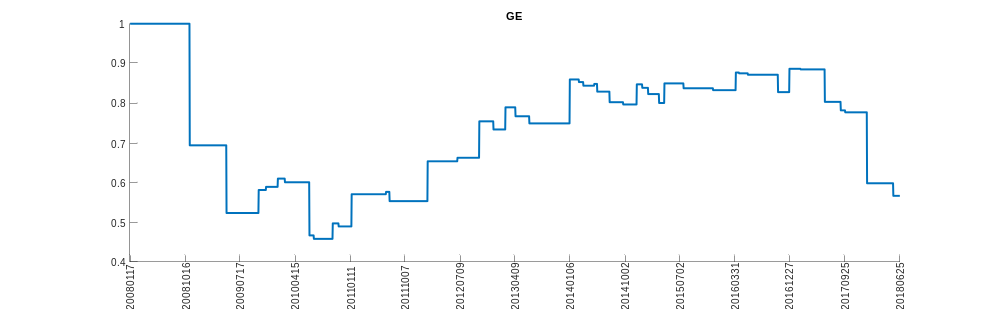
GS
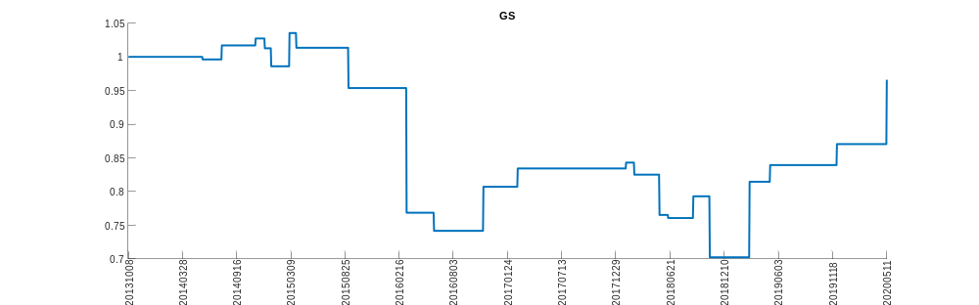
HD
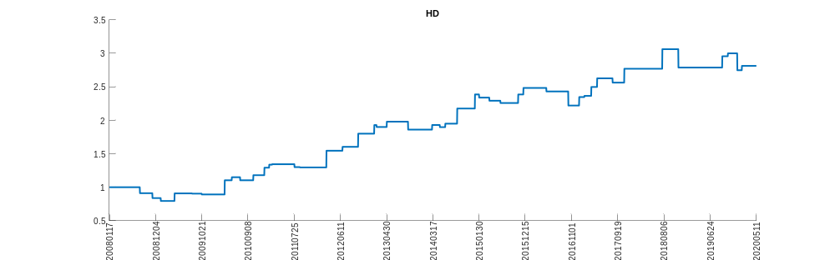
HPQ
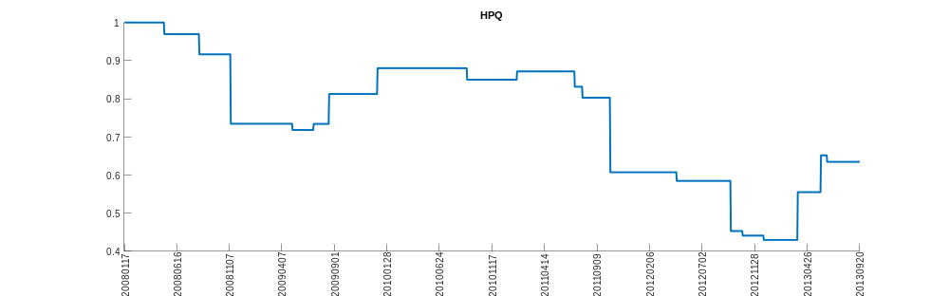
IBM
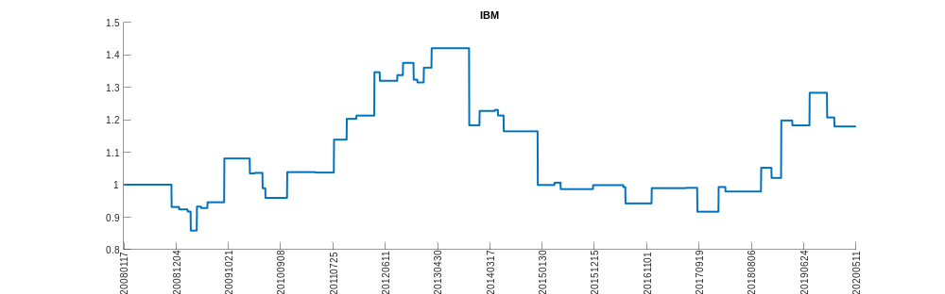
INTC
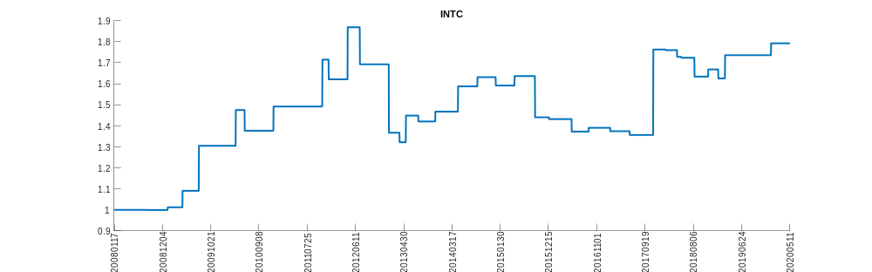
JNJ
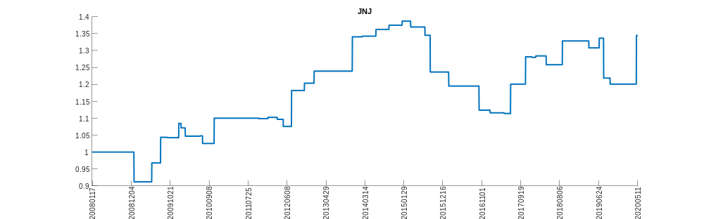
JPM
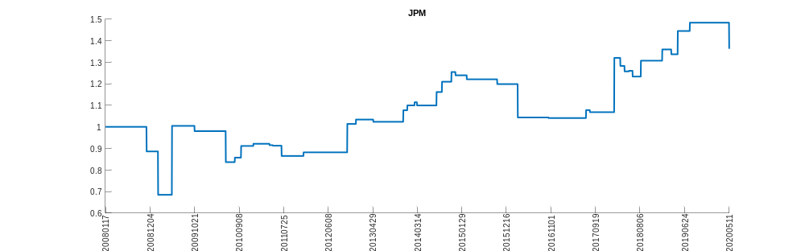
KO
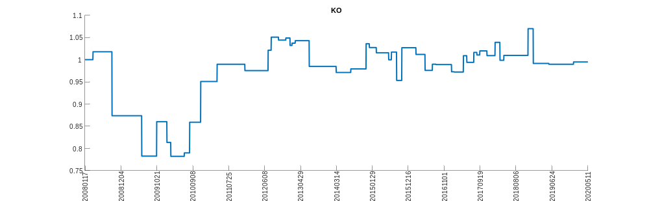
MCD
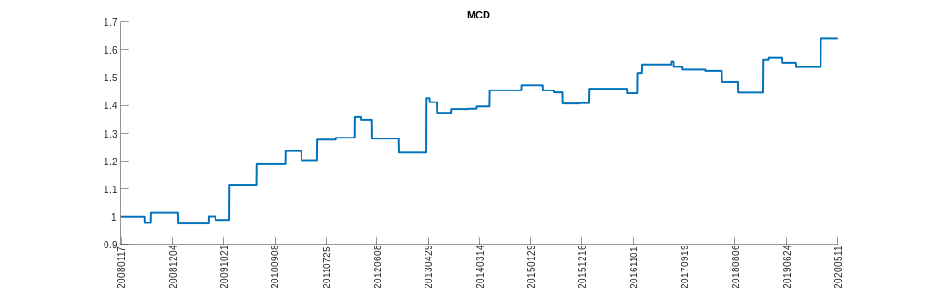
MMM
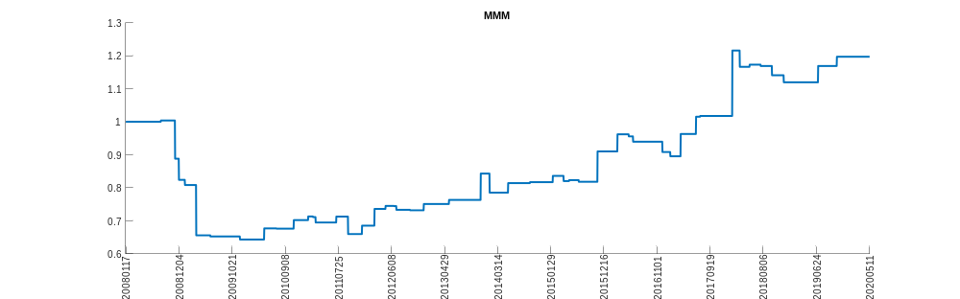
MRK
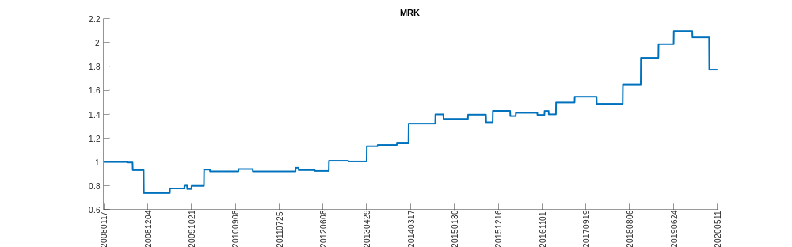
MSFT
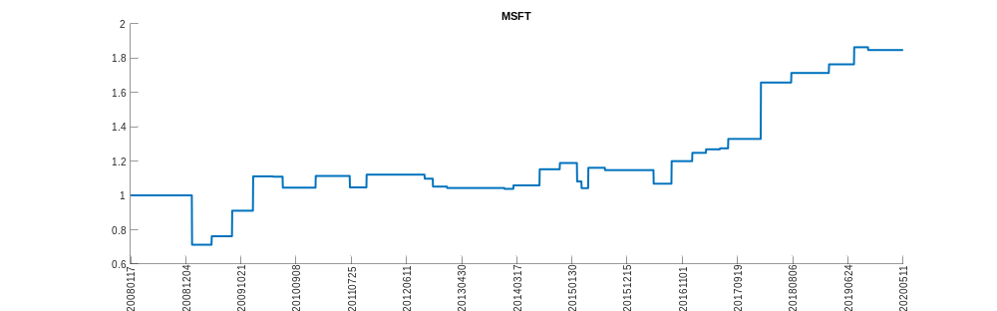
NKE
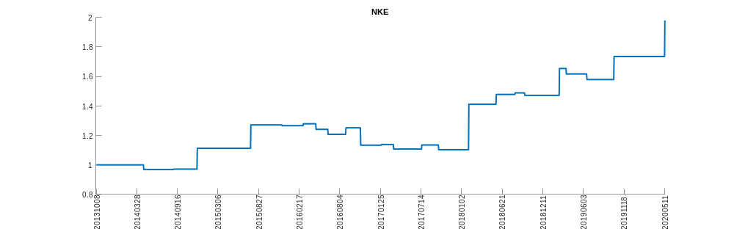
PFE
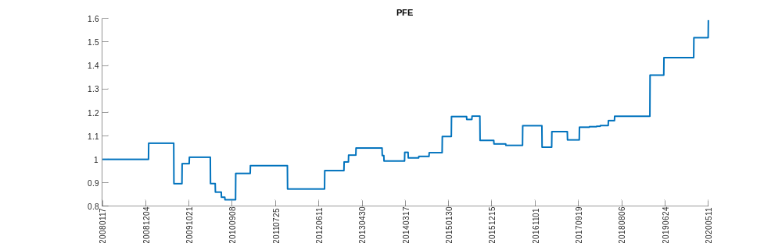
PG
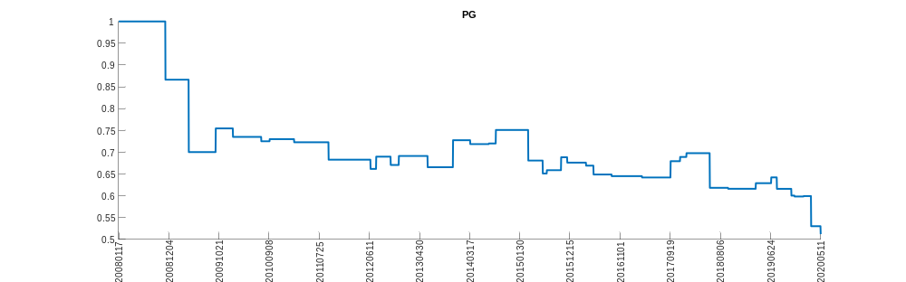
T
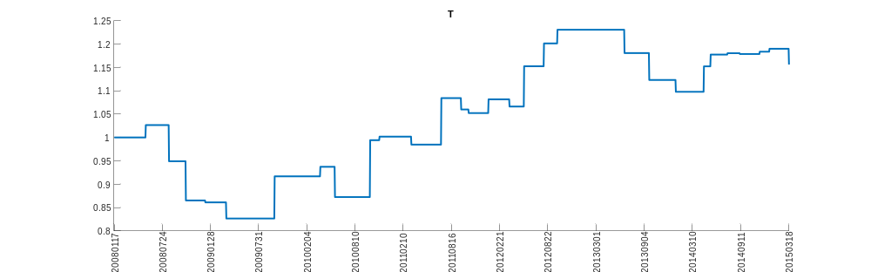
TRV
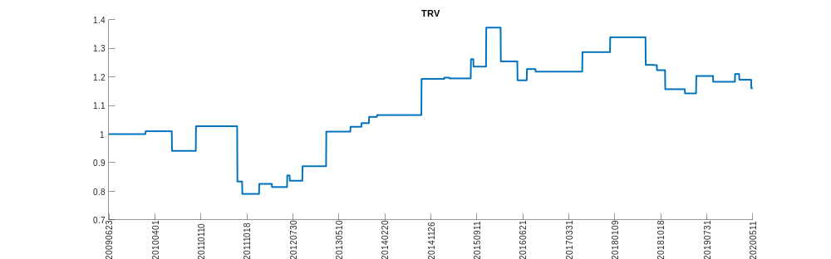
UNH
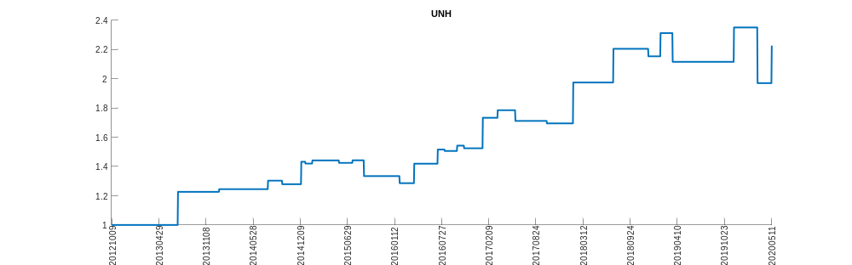
UTX
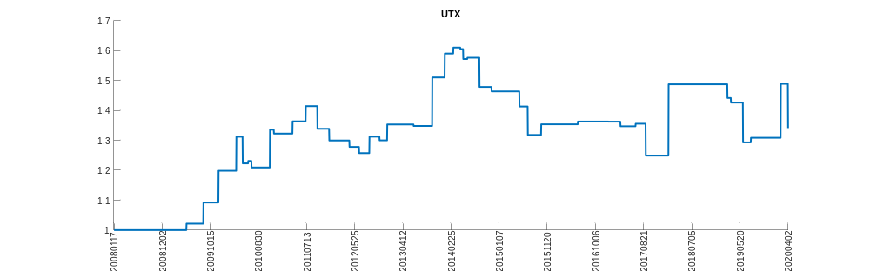
V
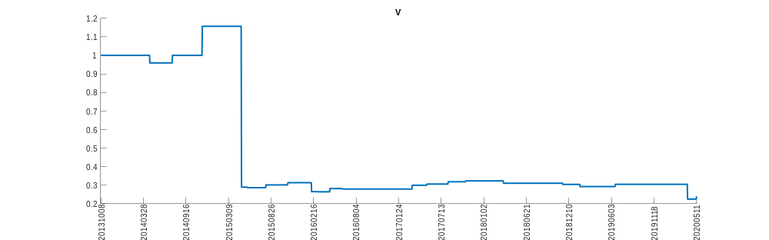
VZ
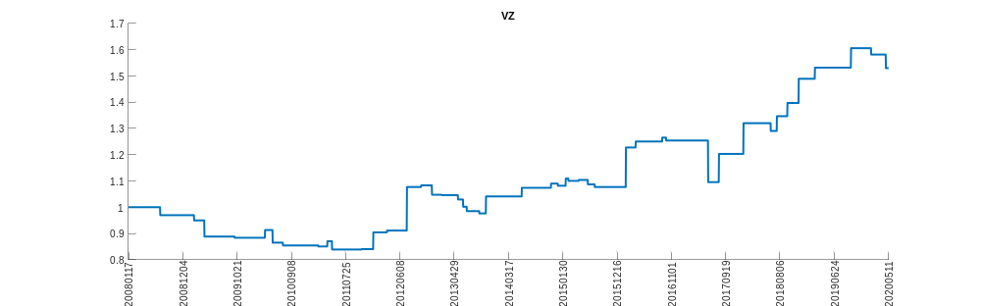
WMT
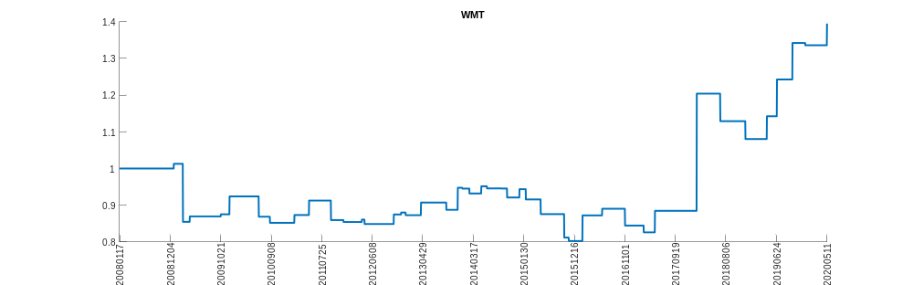
XOM
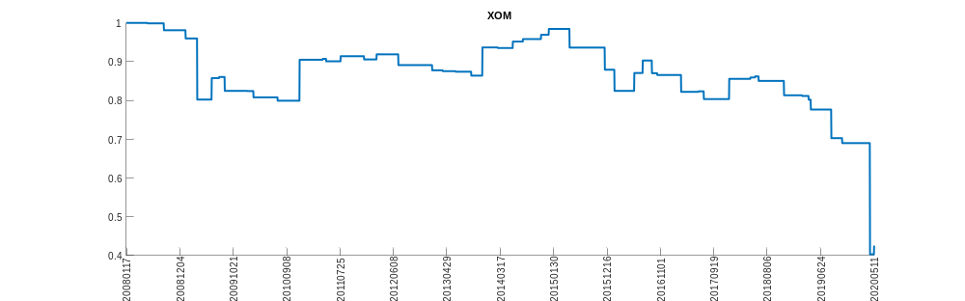
组合曲线
